Word 2003中的水平标尺如下图所示，图中①和②分别表示（1）：图中③和④分别表示（2）。

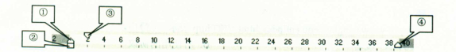

(1)A.首行缩进和左缩进 B.悬挂缩进和左缩进

C.首行缩进和右缩进 D.悬挂缩进和右缩进

(2)A.首行缩进和左缩进 B.悬挂缩进和左缩进

C.首行缩进和右缩进 D.悬挂缩进和右缩进

**【答案】B C**

**【解析】**

段落缩进是指段落与左、右页边距的距离。在Word中，编辑窗口中的水平标尺上分别显示了段落的缩进标记，包括首行缩进、悬挂缩进、左缩进和右缩进。各类缩进的 含义如下：

•首行缩进：指段落的第一行相对于左页边距向右缩进的距离，如首行空两个字符。图中③表示首行缩进。

•悬挂缩进：指段落的除第一行外，其余各行相对于左边界向右缩进的距离。图中①表示悬挂缩进。

•左缩进：指整个段落的左边界向右缩进的距离。图中②表示左缩进。

•右缩进：指整个段落的右边界向左缩进的距离。图中④表示右缩进。

在Excel中，设A1单元格的值为23, A2单元格的值为36,若在A3单元格中输入A1-A2,则A3单元格中的内容为（3)；若在A3单元格输入公式“=TEXT(A2, "Y0.00")”，则A3单元格的值为（4)。

（3）A.-13 B.13 C.###### D.A1-A2

（4) A.¥36 B.Y36.00 C.36.00 D.#VALUE

**【答案】D B**

**【解析】本题考査Excel应用知识。**

(3)根据题意，在A3单元格中输入A1-A2,意味着在A3单元格中输入的是字符串。

(4) 函数TEXT的功能是根据指定格式将数值转.换为文本，公式“=TEXT(A1，"Y0.00”)” 转换的结果为Y36.00，因此试题（4)正确的答案为选项B。

http://www.tsinghua.edu.cn/index.html中的http表示（5）。

(5)A.域名 B.所使用的协议 C.访问的主机 D.请求查看的文档名

**【答案】B**

**【解析】本题考查网络地址方面的基础知识。**

统一资源地址（URL)用来在Internet上唯一确定位置的地址，通常用来指明所使用的计算机资源位置及查询信息的类型。http://www.tsinghua.edu.cn/index.html中，http表 示所使用的协议，www.tsinghua.edu.cn表示访问的主机和域名，com.cn表示域名，index.html 表示请求查看的文档。

寄存器寻址方式中的操作数放在（6）中。

(6)A.高速缓存 B.主存单元 C.通用寄存器 D.程序计数器

**【答案】C**

**【解析】本题考查计算机系统中指令系统的基础知识。**

指令中的寻址方式就是如何对指令中的地址字段进行解释，以获得操作数的方法或获得程序转移地址的方法。常用的寻址方式有：

•立即寻址。操作数就包含在指令中。

•直接寻址。操作数存放在内存单元中，指令中直接给出操作数所在存储单元的地址。

•寄存器寻址。操作数存放在某一寄存器中，指令中给出存放操作数的寄存器名。

•寄存器间接寻址。操作数存放在内存单元中，操作数所在存储单元的地址在某个寄存器中。

•间接寻址。指令中给出操作数地址的地址。

•相对寻址。指令地址码给出的是一个偏移量（可正可负），操作数地址等于本条指令的地址加上该偏移量。

•变址寻址。操作数地址等于变址寄存器的内容加偏移量。

以下关于虚拟存储器的叙述中，正确的是(7)。

(7)A.虚拟存储器的容量必须等于主存的容量

B.虚拟存储器的容量是高速缓存、主存和辅助的容量之和

C.虚拟存储器由应用程序来实现信息调度和管理

D.虚拟存储器由硬件和操作系统来实现信息调度和管理

**【答案】D**

**【解析】本题考查计算机系统中存储器基础知识。**

虚拟存储器（Virtual Memory)是为了给用户提供更大的随机存取空间而采用的一种存储技术。它将内存与外存（辅存）结合使用，好像有一个容量极大的内存储器，工作速度接近于主存，每位的成本又与辅存相近，在整机形成多层次存储系统。虚拟存储区的容量与物理主存大小无关，而受限于计算机的地址结构和可用磁盘容量。

虚拟存储器是由硬件和操作系统自动实现存储信息调度和管理的，其工作过程包括6个步骤：

①中央处理器将访问主存的逻辑地址分解成组号a和组内地址b,并对组号a进行地址变换，即以a为索引查地址变换表，以确定该组信息是否在主存中。

②若该组号已在主存，则转而执行④；否则检查主存中是否有空闲区，如果没有，便将某个暂时不用的组调出送往辅存，以便将需要的这组信息调入主存。

③从辅存读出所要的组，并送到主存空闲区，并登记在地址变换表中。

④从地址变换表读出与逻辑组号a对应的物理组号a。

⑤从物理组号a和组内字节地址b得到物理地址。

⑥根据物理地址从主存中存取需要的信息。

以下关于奇偶校验的叙述中，正确的是（8）。

(8)A.奇校验能够检测出信息传输过程中所有出错的信息位

B.偶校验能够检测出信息传输过程中所有出错的信息位

C.奇校验能够检测出信息传输过程中一位数据出错的情况，但不能检测出是哪 一位出错

D.偶校验能够检测出信息传输过程中两位数据出错的情况，但不能检测出是哪

两位出错

**【答案】C**

**【解析】本题考查数据校验基础知识。**

奇偶校验是一种简单有效的校验方法。这种方法通过在编码中增加一个校验位来使 编码中1的个数为奇数（奇校验）或者偶数（偶校验)。对于奇偶校验，若合法编码中奇数个位发生了错误，也就是编码中的1变成0或0变成1,则编码中1的个数的奇偶性就发生了变化，从而可以发现错误，但不能检测出是哪些位出错。

常见的内存由（9）构成，它用电容存储信息且需要周期性地进行刷新。

(9）A.DRAM B.SRAM C.EPROM D.Flash ROM

**【答案】A**

**【解析】本题考査计算机系统中存储器基础知识。**

DRAM (Dynamic Random Access Memory,动态随机存取存储器）使用电容存储，为了保持数据，必须隔一段时间刷新一次，如果存储单元没有被刷新，存储的信息就会丢失。

SRAM (Static Random Access Memory)利用晶体管来存储数据，不需要刷新电路即能保存它内部存储的数据。SRAM具有较高的性能，缺点是集成度较低。

相同容量的DRAM内存可以设计为较小的体积，SRAM却需要很大的体积，功耗较大。主存常用DRAM,高速缓存（Cache)常采用SRAM。

EEPROM (Electrically Erasable Programmable Read-Only Memory,电可擦可编程只读存储器）是一种掉电后数据不丢失的存储芯片。

闪存（Flash Memory)是一种长寿命的非易失性（在断电情况下仍能保持所存储的数据信息）存储器，它是电子可擦除只读存储器(EEPROM)的变种，由于能在字节水平上进行删除和重写而不是整个芯片擦写，闪存比EEPROM的更新速度快。

在8位、16位、32位和64位字长的计算机中，(10)位字长计算机的数据运算精度最高；计算机的运算速度通常是指每秒钟所能执行（11)指令的数目，常用MIPS来表示。

(10)A.8 B.16 C.32 D.64

(11)A.加法 B.减法 C.乘法 D.除法

**【答案】D A**

**【解析】本题考查考生计算机性能方面的基础知识。**

(10)字长是计算机运算部件一次能同时处理的二进制数据的位数，字长越长，数据的运算精度也就越高，计算机的处理能力就越强。

(11)计算机的运算速度通常是指每秒钟所能执行加法指令数目，常用每秒百万次(MIPS) 来表示。

以下文件格式中，(12)属于声音文件格式。

(12)A.PDF B.MID C.XLS D.GIF

**【答案】B**

**【解析】**

声音在计算机中存储和处理时，其数据必须以文件的形式进行组织，所选用的文件格式必须得到操作系统和应用软件的支持。如同文本文件一样，在因特网上和各种不同 计算机以及应用软件中使用的声音文件格式也互不相同。MID是目前较成熟的音乐格式， 实际上已经成为一种产业标准，如General MIDI就是最常见的通行标准。作为音乐产业 的数据通信标准，MIDI能指挥各音乐设备的运转，而且具有统一的标准格式，能够模仿原始乐器的各种演奏技巧甚至无法演奏的效果，而且文件的长度非常短。

一幅分辨率为320x240的256色未压缩图像所占用的存储空间为（13）KB。

（13）A.http://www.rkpass.cn:8080/ruankao_work_version_0103/userfile/image/cxy-2012S-S-13-a(1).jpg B.http://www.rkpass.cn:8080/ruankao_work_version_0103/userfile/image/cxy-2012S-S-13-b(1).jpg C.http://www.rkpass.cn:8080/ruankao_work_version_0103/userfile/image/cxy-2012S-S-13-c.jpg D.http://www.rkpass.cn:8080/ruankao_work_version_0103/userfile/image/cxy-2012S-S-13-d.jpg

**【答案】A**

**【解析】本题考查多媒体基础知识。**

扫描生成一幅图像时，实际上就是按一定的图像分辨率和一定的图像深度对模拟图 片或照片进行采样，而生成一幅数字化的图像。图像的图像分辨率越高，图像深度越深，则数字化后的图像效果越逼真，图像数据量越大。如果按照像素点及其深度映射图像数据大小采样，可用下面的公式估算数据量：

图像数据量=图像的总像素X图像深度/8 (字节）

其中图像的总像素为图像的水平方向像素乘以垂直方向像素数。

声音信号采样时，(14)不会影响数字音频数据量的多少。

(14)A.采样率 B.量化精度 C.声道数量 D.音量放大倍数

**【答案】D**

**【解析】本题考查多媒体基础知识。**

波形声音信息是一个用来表示声音振幅的数据序列，它是通过对模拟声音按一定间隔采样获得的幅度值，再经过量化和编码后得到的便于计算机存储和处理的数据格式。 声音信号数字化后，其数据传输率（每秒位数）与信号在计算机中的实时传输有直接关系，而其总数据量又与计算机的存储空间有直接关系。

在Windows系统中，如果希望某用户对系统具有完全控制权限，则应该将该用户添加到（15）用户组中。

(15)A.everyone B.administrators C.power users D.users

**【答案】B**

**【解析】本题考查Windows用户权限方面的知识。**

在以上4个选项中，用户组默认权限由高到低的顺序是administrators—power users —users—everyone,其中只有administrators拥有完全控制权限。

以下关于钓鱼网站的说法中，错误的是（16）。

(16)A.钓鱼网站仿冒真实网站的URL地址以及页面内容

B.钓鱼网站是一种新型网络病毒

C.钓鱼网站的目的主要是窃取访问者的账号和密码

D.钓鱼网站可以通过E-mail传播网址

**【答案】B**

**【解析】本题考查网络安全方面的知识。**

钓鱼网站是指一类仿冒真实网站的URL地址，通过E-mail传播网址，目的是窃取用户账号、密码等机密信息的网站。

M软件公司为确保其软件产品在行业中的技术领先地位，保持其在市场竞争中占据优势，对公司职工进行了保密约束，防止技术秘密外泄。但该公司某开发人员将其所开发软件的程序设计技巧和算法流程通过论文发表。以下说法正确的是（17）。

(17)A.M软件公司不享有商业秘密权

B.该开发人员享有商业秘密权

C.该开发人员的行为侵犯了公司的商业秘密权

D.该开发人员的行为未侵犯公司的商业秘密权

**【答案】C**

**【解析】**

软件公司享有商业秘密权。一项商业秘密受到法律保护的依据，必须具备构成商业秘密的三个条件，即不为公众所知悉、具有实用性、采取了保密措施。商业秘密权保护 软件是以软件中是否包含着“商业秘密”为必要条件的。该软件公司组织开发的应用软件具有商业秘密的特征，即包含着他人不能知道的技术秘密；具有实用性，能为软件公 司带来经济效益；对职工进行了保密的约束，在客观上已经采取相应的保密措施。

该开发人员的行为侵犯了公司的商业秘密权。《反不正当竞争法》中罗列的侵犯商业秘密的行为之一是“违反保密义务披露、使用或允许他人使用其掌握的商业秘密”。该开发人员不顾权利人（软件公司）的保密要求，擅自将其所知悉的软件技术秘密通过论文披露，属于侵犯商业秘密权的行为。

(18)不是软件商业秘密的基本条件。

(18)A.秘密性 B.实用性 C.保密性 D.公开性

**【答案】D**

**【解析】**

我国《反不正当竞争法》中对商业秘密的定义为“不为公众所知悉、能为权利人带来经济利益、具有实用性并经权利人采取保密措施的技术信息和经营信息”。从这一定义中可以看出商业秘密具有秘密性、实用性和保密性三个特征。这些特征表明了商业秘密的基本构成条件。

秘密性（未公开性）是指商业秘密事实上未被公众了解（不为公众所知悉）或没有进入公共领域。“公众”的含义是相对的，除负有保密或不得利用该秘密义务的人外，都可以称之为“公众”。狭义的讲，只要被一个“公众”从公开渠道直接知晓，该秘密就意味着公开，也就丧失了 “秘密性”。

实用性（价值性）是指商业秘密能给拥有者带来经济利益，或者说商业秘密能为权利人带来商业利益，具有经济上的价值。这种经济利益或实用性，是指该信息具有确定的可应用性（该信息能够直接应用），能够为权利人带来现实的或潜在的经济利益或竞争优势，或者具有积极意义。

保密性是指商业秘密的合法拥有者在主观上应有保守商业秘密的意愿，在客观上已 经采取相应的措施进行保密。如果主观上没有保守商业秘密的意愿，或者客观上没有采取相应的保密措施，那么就认为不具有保密性。

一项商业秘密受到法律保护的依据是必须具备构成商业秘密的三个条件，即不为公 众所知悉（未公开)、具有实用性、采取了保密措施，当缺少三个条件之一都会造成商业 秘密丧失保护。例如，由于商业秘密权利人采取的保密措施不当，或者第三人的善意取得（如合法购买者通过对软件的反编译得到软件的源代码)，都可能导致“秘密性”的丧 失，不再构成商业秘密。只要商业秘密不再是“秘密”，也就无法据此来主张权利。

公开性是知识产权保护对象（客体）的一个基本特征，但商业秘密不具有此特征， 它是依靠保密来维持其专有权利的，如果公开将失去法律的保护。

若用8位机器码表示十进制整数-127,则其原码表示为（19），补码表示为（20)。

(19)A.10000000 B.11111111 C.10111111 D.11111110

(20)A.10000001 B.11111111 C.10111110 D.11111110

**【答案】B A**

**【解析】**

(19)如果机器字长为n (即采用n个二进制位表示数据），则最高位是符号位，0表示正号，1表示负号，其余的n-1位表示数值的绝对值。正数的补码与其原码相同，负数的补码则等于其原码的数值部分各位取反，末尾再加1。

十进制整数-127的二进制表示为-1111111，其原码表示为11111111，补码表示为100000010

(20) 如果机器字长为n (即采用n个二进制位表示数据），则最高位是符号位，0表示正号，1表示负号，其余的n-1位表示数值的绝对值。正数的补码与其原码相同，负数的补码则等于其原码的数值部分各位取反，末尾再加1。

十进制整数-127的二进制表示为-1111111，其原码表示为11111111，补码表示为10000001.

要判断16位二进制整数x的低三位是否全为0,则令其与十六进制数0007进行（21). 运算，然后判断运算结果是否等于0。

(21)A.逻辑与 B.逻辑或 C.逻辑异或 D.算术相加

**【答案】A**

**【解析】本题考查计算机系统中数据运算基础知识。**

在逻辑运算中，设A和B为两个逻辑变量，当且仅当A和B的取值都为“真”时， A与B的值为“真”；否则A与B的值为“假”。当且仅当A和B的取值都为“假”时， A或B的值为“假”；否则A或B的值为“真”。当且仅当A、B的值不同时，A异或B为“真”，否则A异或B为“假”。

对于16位二进制整数X，其与0000000000000111 (即十六进制数0007)进行逻辑 与运算后，结果的高13位都为0,低3位则保留x的低3位，因此当x的低3位全为0时，上述逻辑与运算的结果等于0。

在计算机系统中，(22)是指在CPU执行程序的过程中，由于发生了某个事件， 需要CPU暂时中止正在执行的程序，转去处理这一事件，之后又回到原先被中止的程序， 接着中止前的状态继续向下执行。

(22)A.调用 B.调度 C.同步 D.中断

**【答案】D**

**【解析】本题考查计算机系统的中断基础知识。**

中断是计算机系统中的一个重要概念，它是指在CPU执行程序的过程中，由于某一个外部的或CPU内部事件的发生，使CPU暂时中止正在执行的程序，转去处理这一事件，当事件处理完毕后又回到原先被中止的程序，接着中止前的状态继续向下执行。

在Windows系统中，若要查找文件名中第二个字母为b的所有文件，则可在查找对话框中输入（23）；若用鼠标左键双击应用程序窗口左上角的图标，则可以（24）该应用程序窗口。

(23)A.?b*.* B.?b.* C.*b*.* D.*b.*

(24)A.缩小 B.放大 C.移动 D.关闭

**【答案】A D**

**【解析】本题考查Windows系统基本操作方面的基础知识。**

(23)Windows系统中有两个通配符?、*，其中?与单个字符匹配，而*与0至多个字符匹配，故若要查找文件名的第二个字母为b的所有文件，则可在查找对话框中输入“?b*.*”。

(24)在Windows系统中用鼠标左键双击应用程序窗口左上角的图标，则可以关闭该应用程序窗口。

在操作系统的进程管理中，若系统中有8个进程要使用互斥资源R，但最多只允许两个进程进入互斥段（临界区），则信号量S的变化范围是（25）；若信号量S的当前值为-4,则表示系统中有（26）个进程正在等待该资源。

(25)A.-2〜0 B.-2〜1 C.-6〜2 D.—8〜1

(26)A.1 B.2 C.3 D.4

**【答案】C D**

**【解析】**

(25)本题中，已知有8个进程共享一个互斥资源R，如果最多允许两个进程同时进入互斥段，这意味着系统有两个单位的资源，信号量的初值应设为2。当第一个申请该资源的进程对信号量S执行P操作，信号量S减1等于1，进程可继续执行；当第二个申请该资源的进程对信号量S执行P操作，信号量S减1等于0, 进程可继续执行；当第三个申请该资源的进程对信号量S执行P操作，信号量S减1等于-1，进程由于得不到所需资源而不能继续执行；……当第8个申请该资源的进程对信号量S执行P操作，信号量S减1等于-6。可见，信号量的取值范围为-6〜2。

(26) 因为信号量S的物理意义为：当S>=0，表示资源的可用数；当S<0时，其绝对值表示等待资源的进程数。由于S当前值为-4,其绝对值为 4,表示系统中有4个正在等待该资源的进程。

在移臂调度算法中，(27)算法可能会随时改变移动臂的运动方向。

(27)A.电梯调度算法和最短寻道时间优先算法

B.先来先服务算法和最短寻道时间优先算法

C.单向扫描算法和最短寻道时间优先算法

D.先来先服务算法和电梯调度算法

**【答案】B**

**【解析】**

在磁盘移臂调度算法中，先来先服务是根据谁先请求满足谁的请求，而最短寻道时间优先是根据当前磁臂到要请求访问磁道的距离，谁移臂距离短满足谁的请求，故先来 先服务和最短寻道时间优先算法可能会随时改变移动臂的运动方向。

若正规式为“((1|01)*0”，则该正规式描述了（28）。

(28）A.长度为奇数且仅由字符0和1构成的串

B.长度为偶数且仅由字符0和1构成的串

C.以0结尾，0不能连续出现且仅由字符0和1构成的串

D.以1开始，以0结尾且仅由字符0和1构成的串

**【答案】C**

**【解析】本题考查程序语言基础知识。**

正规式中的基本运算符号有“丨”、“ • ”、“*”，分别称为“或”、“连接”和“闭包”， 连接运算符“ • ”可省略。

正规式“(1|01)”表示的串是“1”或者“01”，对其进行运算得到的串为空串， 或者“ 1 ”无限次地连接“ 1”或“01 ”，或者“01 ”无限次地连接“ 1”或“01 ”，例如“ 1 ”、 “01”、“11”、“101”、“011”、“0101”、……。“(1丨01)*0”则表示这样的0和1构成的串： 以0结尾且0不能连续出现。

(29)专门用于翻译汇编语言源程序。

（29）A.编译程序 B.汇编程序 C.解释程序 D.链接程序

**【答案】B**

**【解析】本题考查程序语言翻译基础知识。**

用某种高级语言或汇编语言编写的程序称为源程序，源程序不能直接在计算机上执行。如果源程序是用汇编语言编写的，则需要一个称为汇编程序的翻译程序将其翻译成 目标程序后才能执行。如果源程序是用某种高级语言编写的，则需要对应的解释程序或 编译程序对其进行翻译，然后在机器上运行。

解释程序翻译源程序时不产生与源程序等价的、独立的目标程序，而编译程序则需将源程序翻译成独立的目标程序。

链接程序则用于将多个目标程序链接起来，以形成可执行程序

程序设计中，不能（30）。

（30）A.为常量命名 B.为变量命名

C.用赋值运算改变变量的值 D.用赋值运算改变常量的值

**【答案】D**

**【解析】本题考查程序语言基础知识。**

在程序执行过程中，常量的值不能被修改，而变量的值则可以修改。赋值运算是程序执行过程中频繁使用的一种运算，用于改变数据对象的值。

进行程序设计时，可以为常量和变量命名，变量的值常由赋值运算修改，而常量的值则不能通过赋值运算修改。

后缀表达式“ab+cd-*”与表达式（31）对应。

（31）A.(a+b)*(c-d) B.a+b*c-d C.a+b*(c-d) D.(a+b)*c-d

**【答案】A**

**【解析】本题考查程序语言基础知识。**

后缀表达式（也称为逆波兰式）是波兰逻辑学家卢卡西维奇（Lukasiewicz)发明的一种表示表达式的方法。这种表示方式把运算符写在运算对象的后面，例如把a+b写成 ab+。这种表示法的优点是根据运算对象和算符的出现次序进行计算，不需要使用括号， 也便于用栈实现求值。

后缀表达式“ab+cd-*”中的运算是：第一步进行a+b运算，第二步进行c-d运算， 最后进行乘（“*”）运算，所以表示为常见形式就是“(a+b)*(c-d)”。

“a+b*c-d” 的后缀式为 “abc*+d-”。

“a+b*(oKi)” 的后缀式为 “abcd-*+”。

“(a+b)*cwl” 的后缀式为 “ab+c*d-”。

函数f()、g()的定义如下所示，已知调用f时传递给形参x的值是1。在函数f中， 若以引用调用（call by reference)的方式调用g，则函数f的返回值为（32)：若以值 调用（call by value)的方式调用g，则函数f的返回值为（33）。

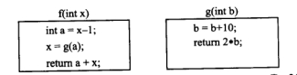

(32)A.10 B.11 C.20 D.30

(33)A.10 B.11 C.20 D.30

**【答案】D C**

**【解析】本题考查程序语言基础知识。**

(32)若实现函数调用时实参向形式参数传递相应类型的值，则称为是传值调用。这种方式下形式参数不能向实参传递信息。引用调用的本质是将实参的地址传给形参，函数中 对形参的访问和修改实际上就是针对相应实际参数变量所作的访问和改变。

在函数f中，先通过“a = x-l”将a的值设置为0。函数调用g(a)执行时，在引用调用方式下，g函数体中的b就是f中a的引用，即访问b也就是访问f中的a，修改b就 是修改f中的a，因此“b=b+10”将f中a的值改为了 10,语句“return 2*b;”则使f中的x得到的值为20,这样，f中的语句“return a+ x;”就会返回30。

(33)在值调用方式下，g函数体中的b与f中的a是相互独立的，它们之间唯一的联系 就是函数调用g(a)执行时将a的值（即0)传给了b，因此运算“b=b+10”将b的值改为10,语句“return2*b;”则使f中的x得到的值为20，此时a的值仍然为0，因此f中的语句“retuma + x;”返回的值为20。

对于高级语言源程序，若(34),则可断定程序中出现语法错误。

(34)A.编译时发现所定义的变量未赋初值 B.编译时发现表达式中的括号不匹配

C.运行时出现数组下标越界的情况 D.运行时出现除数为0的情况

**【答案】B**

**【解析】本题考查程序语言基础知识。**

由用户编写的源程序不可避免地会有一些错误，这些错误大致可分为静态错误和动态错误两类。动态错误也称为动态语义错误，它们发生在程序运行时，例如变量取零时作除数、引用数组元素下标越界等。静态错误是指编译时所发现的程序错误，可分为语法错误和静态语义错误，如单词拼写错误、标点符号错、表达式中缺少操作数、括号不 匹配等有关语言结构上的错误称为语法错误；而语义分析时发现的运算符与运算对象类型不合法等错误属于静态语义错误。

对于有语法错误的程序，在编译阶段就会报错。

设有二维数组a[l..m，l..n](2<m<n)，其第一个元素为a[l，l]，最后一个元素为a[m，n]， 若数组元素以行为主序存放，每个元素占用k个存储单元（k>l)，则元素a[2,2]的存储 位置相对于数组空间首地址的偏移量为（35）。

(35)A.(n+l)*k B.n*k+l C.(m+l)*k D.m*k+l

**【答案】A**

**【解析】本题考查数据结构基础知识。**

二维数组a[l..m，l..n]如下所示。

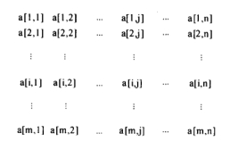

当元素以行为主序存放时，a[2,2]之前的元素有a[l，l]，a[l，2]，…，a[l，n]，a[2，l]， 因此在数组a的存储空间中，a[2,2]的存储地址就等于a[l，l]的存储地址+(n+l)*k，即a[2,2] 的存储位置相对于数组空间首地址的偏移量为(n+l)*k。

某研究机构有n名研究人员（n>2)，其每个人都与一名以上的同事有过研究项目合作关系，那么用（36）结构表示该机构研究人员间的项目合作关系较为合适。

(36)A.树 B.图 C.桟 D.队列

**【答案】B**

**【解析】本题考查数据结构应用知识。**

栈和队列都是线性结构，其逻辑关系为一对一，即除了唯一的开始结点和唯一的终止结点外，其余每个结点有唯一的直接前驱和唯一的直接后继，结点间是线性关系。

树结构中结点间的逻辑关系为一对多，即每个结点有多个直接后继（孩子结点）， 每个结点（除根结点之外）有唯一的直接前驱（父结点），结点间是严格的层次关系。

在图结构中，任意两个结点之间都可能有直接的关系，所以图中一个结点的直接前 驱和直接后继的数目是没有限制的。对应到本题，任意两名研究人员之间都可能有合作关系，因此用图结构表示该机构研究人员间的项目合作关系最为合适。

以下关于字符串的叙述中，正确的是（37）。

(37)A.包含任意个空格字符的字符串称为空串

B.仅包含一个空格字符的字符串称为空串

C.字符串的长度是指串中所含字符的个数

D.字符串的长度是指串中所含非空格字符的个数

**【答案】C**

**【解析】本题考査数据结构基础知识。**

字符串是仅由字符构成的有限序列，串长是指字符串中的字符个数，空串是长度为0的串，即空串不包含任何字符。空格串是由一个或多个空格组成的串。空格串不是空串。

设循环队列Q的定义中有rear和size两个域变量，其中，rear指示队尾元素之后的位置，size表示队列的长度，如图所示（队列长度为3,队头元素为X)。设队列的存储空间容量为M，则队头元素的位置为（38）.

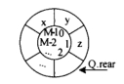

(38)A.(Q.rear-Q.size+1) B.(Q.rear-Q.size+1 )%M

C.(Q.rear-Q.size) D.(Q.rear-Q.size+M)%M

**【答案】D**

**【解析】本题考查数据结构基础知识。**

队列是一种先进先出（FIFO)的线性表，它只允许在表的一端插入元素，而在表的另一端删除元素。在队列中，允许插入元素的一端称为队尾（rear)，允许删除元素的一 端称为队头（front)。

将元素存储在一维数组中的队列假想成一个环状结构，称为循环队列。

根据题中的图示，Q.size的合法取值为0〜M，Q.rear的合法取值为0〜M-1，显然， 队头元素的合法位置应该为0〜M-1，因此通过整除M取余运算（即％M)可以确保这 一点。当Q.rear-Q.size>0时，队头元素的位置就是Q.rear-Q.size，其值一定在0〜M-1之间；当Q.rear-Q.size<0时，队头元素的位置为(Q.rear-Q_size+M)。综上，队头元素的位置应该为(Q.rear-Q_size+M)%M。

已知某二叉树的先序遍历序列为ABCD，中序遍历序列为BADC,则该二叉树的后序遍历序列为（39）。

(39)A.BDCA B.CDBA C.DBCA D.BCDA

**【答案】A**

**【解析】本题考查数据结构基础知识。**

二叉树的先序遍历定义为：访问根结点，先序遍历根的左子树，先序遍历根的右子树。

二叉树的中序遍历定义为：中序遍历根的左子树，访问根结点，中序遍历根的右子树。

显然，先序遍历序列的第一个结点就是二叉树的根结点，而在中序遍历序列中，根结点的左边为左子树上的结点，右边为右子树上的结点。因此，首先由先序遍历序列确定根结点，然后在中序遍历序列中找到根结点，据此就可以将左子树和右子树的结点区分开。对于左、右子树同样处理，就可以得到对应的二叉树。

本题中的二叉树如下图所示，其后序遍历序列为BDCA。

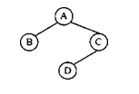

对于任意一个结点数为n (n>0)的二叉树，其高度h (40)。

(40)A.一定大于n B.一定小于n C.一定小于log2n D.一定大于log2n

**【答案】D**

**【解析】本题考查数据结构基础知识。**

对于有n(n>0)个结点的二叉树，若这n个结点分布在n层上，则该二叉树的高度为n，若结点尽可能分布在低层上，即只有在第k层布满结点后，才在第k+1层分布结点，则高度为[log2n]+ l，因此任意一个结点数为n (n>0)的二叉树，其高度都一定大于log2n。

(41)最不适用于处理序列已经正序有序的情况。

(41)A.冒泡排序 B.快速排序 C.归并排序 D.直接插入排序

**【答案】B**

**【解析】本题考查排序算法基础知识。**

分析冒泡排序、快速排序、归并排序和直接插入排序的过程可知，在待排序列已经有序的情况下，快速排序的效率最低。

以下关于顺序查找和二分查找的叙述中，正确的是（42）。

(42)A.顺序查找方法只适用于采用顺序存储结构的查找表

B.顺序查找方法只适用于采用链表存储结构的查找表

C.二分查找只适用于采用顺序存储结构的査找表

D.二分査找只适用于采用循环链表存储结构的查找表

**【答案】C**

**【解析】本题考查查找运算基础知识。**

顺序查找是从表中的一端开始，逐个将记录的关键字和给定值进行比较，若找到一个记录的关键字与给定值相等，则查找成功；若整个表中的记录均比较过，仍未找到关键字等于给定值的记录，则查找失败。

二分查找过程是首先令处于中间位置记录的关键字和给定值比较，若相等，则查找成功；若不等，则缩小范围，以中间位置为界，下一步到前半区或后半区继续进行折半査找，直至新的查找区间中间位置记录的关键字等于给定值或者查找区间没有元素时(表 明査找不成功）为止。

因此，二分查找要求查找表有序且采用顺序存储结构，而顺序查找方法在顺序存储结构和链表上都适用。

以下关于图的存储结构的叙述中，正确的是（43）

(43)A.有向图的邻接矩阵一定是对称的 B.有向图的邻接矩阵一定是不对称的

C.无向图的邻接矩阵一定是对称的 D.无向图的邻接矩阵一定是不对称的

**【答案】C**

**【解析】本题考查数据结构基础知识。**

图的基本存储结构有邻接矩阵表示法和邻接链表表示法两种。

图的邻接矩阵表示利用一个矩阵来表示图中顶点之间的关系。对于具有n个顶点的图G=(V，E),其邻接矩阵是一个n阶方阵，且满足：

http://www.rkpass.cn:8080/ruankao_work_version_0103/userfile/image/cxy-2012S-S-43.jpg

在无向图中，Vi到Vj、的边同时也是Vj到Vi的边；而在有向图中，Vi到Vj有弧不代表Vj到Vi有弧，因此无向图的邻接矩阵一定是对称的，有向图则不一定。

在面向对象系统中，对象是基本的运行时实体，它（44）

(44)A.只能包括数据（属性） B.只能包括操作（行为）

C.把属性和行为封装为一个整体 D.必须具有显式定义的对象名

**【答案】C**

**【解析】**

在面向对象系统中，对象是基本的运行时实体，它既包括数据（属性)，也包括作用于数据的操作（行为），一个对象把属性和行为封装为一个整体。通常可由对象名、属性和行为三部分组成，但并非必须显式定义对象名。

在统一建模语言（UML)中，（45）用于描述一组对象类、接口、协作以及它们之间的关系。其中关联的多重度是指（46）。

（45）A.对象图 B.类图 C.用例图 D.通信图

(46) A.一个类中能被另一个类调用的方法个数

B.一个类的某个方法被另一个类调用的次数

C.一个类的实例能够与另一个类的多少个实例相关联

D.两个类所具有的相同的方法数和属性数

**【答案】B C**

**【解析】本题考查统一建模语言（UML)的基本知识。**

(45)UML2.0中提供了多种图形，从不同方面描述系统。对象图展现了一组对象及其之间的关系，描述了在类图中所建立事物的实例的静态快照。类图展现了一组对象、接口、协作和它们之间的关联关系，还可以在类图中图示关联中的数量关系，即多重度，用以说明数量或数量范围，表示有多少个实例（对象）能被连接起来，即一个类的实例能够 与另一个类的多少个实例相关联。用例图展现了一组用例，参与者以及它们之间的关系， 描述了谁将使用系统以及用户期望以什么方式与系统交互。通信图强调收发消息的对象的结构组织。

(46)类图展现了一组对象、接口、 协作和它们之间的关联关系，还可以在类图中图示关联中的数量关系，即多重度，用以说明数量或数量范围，表示有多少个实例（对象）能被连接起来，即一个类的实例能够 与另一个类的多少个实例相关联。用例图展现了一组用例、参与者以及它们之间的关系， 描述了谁将使用系统以及用户期望以什么方式与系统交互。通信图强调收发消息的对象的结构组织。

在有些程序设计语言中，一个给定的过程调用和响应调用需执行的代码的结合是在编译时进行的，这种绑定称为（47）。

(47)A.静态绑定 B.动态绑定 C.过载绑定 D.强制绑定

**【答案】A**

**【解析】本题考查面向对象的基本知识。**

在面向对象系统中，绑定是一个把过程调用和响应调用需要执行的代码加以结合的过程。在有些程序设计语言中，绑定是在编译时进行的，叫做静态绑定。在有些程序设计语言中，绑定则是在运行时进行的，即一个给定的过程调用和响应调用需执行的代码 的结合直到调用发生时才进行。

以下关于类继承的说法中，错误的是（48）。

(48)A.通过类继承，在程序中可以复用基类的代码

B.在继承类中可以增加新代码

C.在继承类中不能定义与被继承类（基类）中的方法同名的方法

D.在继承类中可以覆盖被继承类（基类）中的方法

**【答案】C**

**【解析】本题考查面向对象的基本知识。**

继承是面向对象技术的核心概念之一，它是父类和子类之间共享数据和方法的机制，是类之间的一种关系。在定义和实现一个类的时候，可以在一个已经存在的类的基础上进行，把这个已经存在的类所定义的内容作为自己的内容，并加入若干新的内容， 也可以定义和被继承类相同方法名称的方法，构成方法的重载或覆盖。

在设计白盒测试用例时，(49)是最弱的覆盖准则。下图至少需要（50)个测试用例才可以进行路径覆盖。

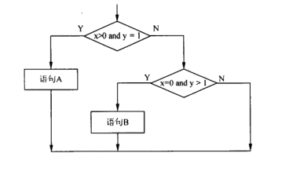

(49)A.路径覆盖 B.条件覆盖 C.判定覆盖 D.语句覆盖

(50)A.1 B.2 C.3 D.4

**【答案】D C**

**【解析】本题考查软件测试的基本概念。**

(49)白盒测试也称为结构测试，根据程序的内部结构和逻辑来设计测试用例，对程序的 路径和过程进行测试，检查是否满足设计的需要。在白盒测试中，语句覆盖是指选择足够的测试用例，使被测程序中每条语句至少执行一次。它对程序执行逻辑的覆盖很低， 因此一般认为是很弱的逻辑覆盖；判定覆盖是指设计足够的测试用例，使得被测程序中每个判定表达式至少获得一次“真”值和“假”值；条件覆盖是指设计足够的测试用例， 使得每一个判定语句中每个逻辑条件的各种可能的值至少满足一次；路径覆盖是指覆盖 被测程序中所有可能的路径。在这些覆盖技术中，最弱的覆盖是语句覆盖。

(50)在该图中，要完成路径覆盖，至少需要3个测试用例，如测试用例（1，1)、（0, 2) 和（1，2)即可完成路径覆盖，测试用例格式为（x的值，y的值)。

软件测试的主要目的是（51)

(51)A.发现软件中的错误 B.试验性运行软件

C.证明软件的正确性 D.改正软件中隐藏的全部错误

**【答案】A**

**【解析】本题考查软件测试的基础知识。**

软件测试是为了发现错误而执行程序的过程。因此软件测试的目的是发现软件的错误。软件测试不能证明软件中不存在错误，只能说明软件中存在错误。

结构化分析方法采用数据流图（DFD)对系统的（52）进行建模。

(52)A.控制流程 B.数据结构 C.加工逻辑 D.功能

**【答案】D**

**【解析】本题考查数据流图的基本概念。**

数据流图是结构化分析方法中的重要建模方法，它描述数据在系统中如何被传送或变换，以及描述如何对数据流进行变换的功能，用于功能建模。

(53)不是结构化设计过程中常用的详细设计描述工具。

(53)A.结构化语言 B.判定表 C.甘特图 D.程序流程图

**【答案】C**

**【解析】本题考查结构化设计的相关内容。**

结构化设计方法中，详细设计的一个重要内容是用一种合适的表达方法来描述每个模块的执行过程。常用的描述工具有：

①结构化语言：用来描述模块具体算法的、非正式的、比较灵活的语言。

②程序流程图：描述模块或程序执行过程的历史最久、流行最广的一种图形表示方法。

③NS图：是支持结构化程序设计方法而产生的一种描述工具。

④判定表：一种适合于描述判断条件较多，各条件又相互组合且相应的决策方案 较多的情形的逻辑功能的图形工具。

⑤决策树：一种适合于描述加工中具有多个策略且每个策略和若干条件有关的逻辑功能的图形工具。

甘特图是项目管理中进行进度安排的一种图形描述方法。

增强信息意识是对程序员的基本要求。以下叙述中，(54)是信息意识不强的表现。

①对重要信息、特殊信息和异常信息的敏感度不强

②所编写的数据处理程序在测试时经常会出现某些错误

③缺乏良好的收集信息的习惯，编写文档有困难

④许多统计信息被搁置，没有进一步做分析利用

(54)A.①②③ B.①②④ C.①③④ D.②③④

**【答案】C**

**【解析】本题考查软件工程基础知识。**

许多程序员需要编写程序来处理大量的信息，增强信息意识是对他们的基本要求。信息意识是指人们对信息的敏感程度，包括对信息识别与获取能力，对信息的分析、 判断以及对信息的利用和评价素养。

有些人只看到大批信息的表面现象，对其中的重要信息、特殊信息和异常信息不敏感，没有及时发现及时处理，这就是信息意识不强的表现。有些人缺乏良好的收集信息 的习惯，编写文档时就会有困难；有些人将许多宝贵的统计信息搁置起来，没有进一步做分析利用，这些都是信息意识不强的表现。程序员所编写的数据处理程序在测试时经常会出现某些错误，这是正常的，不是信息意识的问题。编程是世界上最容易犯错误， 也是最能被容忍犯错误的工作之一。编程错误需要通过测试来纠正。

以下关于用户界面设计时颜色搭配的注意事项中，不正确的是（55）。

(55)A.除渐变色与图片外，同一界面上操作元素的颜色不宜超过4〜5种

B.前景色、活动对象要鲜明；背景色、非活动图像要暗淡，使用浅色

C.遵循常规原则，例如以红色表示警告，以绿色表示正常运行

D.相邻区域尽量使用相近颜色，以避免色彩跳跃

**【答案】D**

**【解析】本题考查软件工程基础知识。**

用户界面设计是程序员编程的重要内容。用户界面设计时需要注意颜色搭配。除渐变色与图片外，同一界面上操作元素的颜色不宜超过4〜5种，否则会显得眼花缭乱，很 刺眼，用户很反感。前景色、活动对象要鲜明，而背景色、非活动图像要暗淡，宜使用浅色。颜色设计时应遵循常规原则，例如以红色表示警告，以绿色表示正常运行。相邻区域的颜色应尽量明显区别，避免混肴，以利于用户操作。

屏幕设计的原则不包括（56）。

(56)A.平衡原则，即屏幕上下左右应比较平衡

B.效率原则，即占用存储少，运行速度快

C.规范原则，即屏幕对象及其处理要规范化

D.经济原则，即使用简明清晰的形式表达更多的信息

**【答案】B**

**【解析】本题考查软件工程基础知识。**

屏幕是用户界面的基本单元，屏幕设计是程序员编程的重要部分，是程序与用户交 互的关键。屏幕设计的原则包括：平衡原则，即屏幕上下左右应比较平衡，不要一头拥 挤一头空旷，让人看了不舒服；规范原则，即屏幕对象及其处理要规范化，例如保存文件的图标统一采用软盘形状，让大家一看就明白；经济原则，即使用简明清晰的形式表达更多的信息，文字不要啰嗦。效率问题是程序内部算法实现的问题，不属于屏幕设计的原则。对于执行时间较长的命令，在屏幕上应显示进度状况。

对程序员的要求不包括（57）。

(57)A.了解相关的应用领域业务 B.软件架构设计能力

C.熟悉相关的开发环境、开发工具和开发规范 D.与项目组成员的合作精神

**【答案】B**

**【解析】本题考查软件工程基础知识。**

由于应用程序需要满足应用领域的要求，因此程序员应了解相关的应用领域业务， 否则所编的程序非常外行，不受欢迎。

程序员应熟悉相关的开发环境、开发工具和开发规范，这是最核心的技术要求。现代的编程都是在特定开发环境下利用某种开发工具完成的。招聘程序员时首先要求程序员熟悉相关的开发环境和开发工具。国家、行业以及大的企业都有开发规范，要求按照 这些规范进行编程。程序员需要在工作中认真学习，逐步掌握这些规范。

现在的程序设计项目大多需要由很多人合作完成，与项目组成员的合作精神非常重要，沟通不畅经常是项目失败的原因。

软件架构设计是软件架构设计师的工作，对程序员的要求中并不包括这一项。程序员需要在软件架构设计的基础上再分工进行程序设计。

若关系R与S的（58),则关系R与S可以执行并、交、差运算。

(58)A.主键相同 B.外键相同 C.结构相同 D.部分结构相同

**【答案】C**

**【解析】本题考查数据库系统基本概念方面的基础知识。**

若关系R与S具有相同的关系模式，即关系R与S的结构相同，则关系R与S可以进行并、交、差运算。

设有学生关系Student(学号，姓名，系名，课程号，成绩)，则查询至少选修了四门 课程的学生学号、姓名及平均成绩的SELECT语句为：

SELECT学号，姓名，(59)

FROM Student GROUP BY （60)

HAVING (61)

(59)A.SUM (成绩） B.AVG(SUM (成绩)

C.AVG(成绩)AT平均成绩 D.AVG(成绩)AS平均成绩

(60)A.学号 B.姓名 C.系名 D.课程号

(61)A.COUNT(DISTINCT 学号)>3 B.COUNT(课程号)>3

C.COUNT(DISTINCT 学号)>=3 D.COUNT(课程号）>=3

**【答案】D A B**

**【解析】本题考查SQL方面的基础知识。**

(59)SQL提供可为关系和属性重新命名的机制，这是通过使用as子句来实现的。选项D的含义为：将计算的平均成绩值的属性列名命名为平均成绩。

(61) 因为GROUP BY子句可以将查询结果表的各行按一列或多列取值相等的原则进行分组，对查询结果分组的目的是为了细化集函数的作用对象。如果分组后还要按一定的条件对这些组进行筛选，最终只输出满足指定条件的组，可以使用HAVING短语指定筛选条件。由题意可知，在这里只能根据学号进行分组，并且要满足条件：此学号的学生至少选修了四门课。

综上分析，本题完整的SELECT语句如下：

SELECT学号，姓名，AVG(成绩)AS平均成绩 FROM Student GROUP BY 学号 HAVING COUNT(课程号)>3

对关系S进行(62)运算，可以得到表1，对关系R和S进行(63)运算，可以得到表2

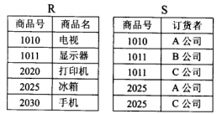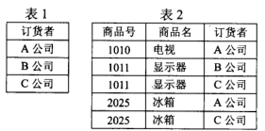

(62)A.自然连接 B.投影 C.选择 D.并

(63)A.自然连接 B.投影 C.选择 D.并

**【答案】B A**

**【解析】本题考查关系代数运算方面的基础知识。**

(62)投影操作是从关系R中选择出若干属性列组成新的关系，该操作对关系进行垂直分割，消去某些列，并重新安排列的顺序，再删去重复元组。对关系S进行属性“订货者” 投影操作，可以得到表1。

(63)自然连接是一种特殊的等值连接，它要求两个关系中进行比较的分量必须是相同的属性组，并且在结果集中将重复属性列去掉。显然，本题对关系R和S进行自然联接运算可以得到表2。

某市有N个考生参加了程序员上午和下午两科考试，两科成绩都及格才能合格。设上午和下午考试科目的及格率分别为A和B，合格率为C，则（64）。

(64)A.C >= max(A, B) B.C>= min(A, B)

C.min(A, B) <=C <= max(A, B) D.C<=min(A, B)

**【答案】D**

**【解析】本题考查数学基础知识。**

N个考生参加了程序员上午和下午两科考试，设上午考试有a人及格，下午考试有b人及格，两科都及格（合格）有c人。显然c<=a，c<=b,因此c<=min(a，b)。min(a，b)是a和b中的最小值。因为A=a/N，B=b/N, C=c/N,所以c/N<=a/N, c/N<=b/N, C<=min(A, B)。

从任意初始值Xo开始，通过迭代关系式Xn=Xn-1,/2+l (n=l, 2, •••),可形成序列 Xl X2,…。该序列将收敛于（65）。

(65)A.1/2 B.1 C.3/2 D.2

**【答案】D**

**【解析】本题考查计算数学的基础知识。**

从任意初始值Xo开始，通过迭代关系式Xn=X n-1/2+l (n=l, 2, •••),可形成序列：

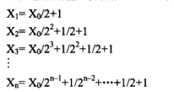

其中首项的极限为0,后面等比数列的和极限为2,因此序列Xn的极限为2。

(由于序列Xn的极限存在；设其极限为X，则对等式Xn= Xn-1/2+l两边取极限得到 X=X/2+l,因此 X=2。）

在HTML文件中，(66)是段落标记对。

(66)A.<a></a> B.<p></p> C.<dl></dl> D.<div></div>

**【答案】B**

**【解析】本题考查HTML语言的基础知识。**

超文本标记语言（HTML)是一种对文档进行格 式化的标注语言。HTML文档的扩展名为.html或.htm，包含大量的标记，用以对网页内容进行格式化和布局，定义页面在浏览器中查看时的外观，在常用标记对中<p></p>是段落标记。

IP地址块192.168.80.128/27包含了（67）个可用的主机地址。

(67)A.15 B.16 C.30 D.32

**【答案】C**

**【解析】**

地址块192.168.80.128/27预留的主机ID为5位，包含的地址数为32，其中可作为主机地址的有30个。

内联网（Intranet)是利用因特网技术构建的企业内部网，其中必须包括（68）协议。

(68)A.TCP/IP B.IPX/SPX C.NetBuilder D.NetBIOS

**【答案】A**

**【解析】**

Intranet是Internet (因特网）和LAN (局域网）技术相结合的产物。Intranet也叫内联网，它是把Internet技术应用于局域网上建立的企业网或校园网。Internet的关键技术 就是TCP/IP协议和Web/Browser访问模式。利用这些技术建立的企业网与外部的Internet之间用防火墙隔离，外部网络对Intranet的访问是可以控制的，从而提供了一定的安全保障机制。由于利用了 Internet技术，因此Intranet具有良好的开放性，提供了统一的信息发布方式和友好的用户访问界面。同时在Intranet内部还可以利用局域网的控制机制进行有效的配置和管理。

ARP协议属于（69）层，其作用是（70)。

(69)A.传输层 B.网络层 C.会话层 D.应用层

(70)A.由MAC地址求IP地址 B.由IP地址求MAC地址

C.由IP地址查域名 D.由域名查IP地址

**【答案】B B**

**【解析】**

ARP协议属于网络层，其作用是由IP地址求MAC地址。

The (71) is a combination of keys that allows the user to activate a program function without clicking a series of menus options.

(71)A.shortcut-key B.quick-key C.fast-key D.rapid-key

**【答案】A**

**【解析】**

快捷键是组合键，使用户无需单击一系列菜单选项就能启动某个程序功能。

In computer science,a data (72) is a way of storing data in a computer so that it can be used efficiently.

(72)A.record B.file C.structure D.pool

**【答案】C**

**【解析】**

计算机科学中，数据结构是计算机中存储数据的一种方式，使其得到髙效率的使用。

A (73) is a named memory block. By using its name, we can refer to the data stored in the memory block.

(73)A.word B.record C.program D.variable

**【答案】D**

**【解析】**

变量是命名的存储区块，用其名就可以引用存储在该区块中的数据。

The term,(74) loop, refers to a loop that is contained within another loop.

(74)A.program B.nested C.statement D.network

**【答案】B**

**【解析】**

术语“嵌套循环”指的是包含在另一个循环中的循环。

The (75) is designed specifically as a security system for preventing unauthorized communications between one computer network and another computer network.

(75)A.firewall B.protocol C.hacker D.virus

**【答案】A**

**【解析】**

防火墙是专门设计的一种安全系统，旨在防止计算机网络之间的非授权通信。

**试题一**

已知数组A[l:n]中各个元素的值都是非零整数，其中有些元素的值是相同的(重复）。为删除其中重复的值，可先通过以下流程图找出所有的重复值，并对所有重复值赋0标 记。该流程图采用了双重循环。

处理思路：如果数组A某个元素的值在前面曾出现过，则该元素赋标记值0。例如， 假设数组A的各元素之值依次为2, 5, 5，1，2, 5, 3,则经过该流程图处理后，各元素之值依次为2，5，0, 1，0，0，3。

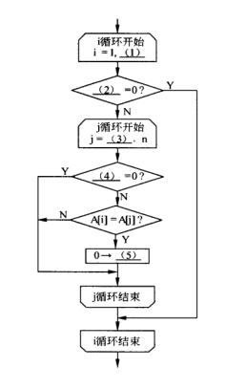

填补流程图中的空缺（1)〜（5)

(1) n-1

(2) A[i]

(3) i+1

⑷ A[j]

(5) A[j]

在处理大批数据记录时，删除重复记录（关键词重复的记录）是常见的操作。本题源自这种应用。刪除重复记录算法可分两步进行。第一步将重复ai现的多余元素标记为0; 第二步再删除所有的0元素。本题流程图只做第一步处理。

本流程图采用了对i和j的双重循环，对每个元素A[i]，需要查看其后面的各个元素（用A[j]表示）是否与A[i]相同。因此，外层循环应对i=l，n-1进行，从而在（1)处应填“n-1”。内层循环应对j=i+l，n进行，从而在（3)处应填“i+1”。

在外循环处理中首先应判断A[i]是否已经标记为0,若是则无需进一步处理。因此， (2)处应填“A[i]”。而在内循环处理中首先应判断A[j]是否已经标记为0,若是则无需进一步处理。因此，(4)处应填“A[j]”。如果发现元素重复（即A[i]=A[j])，则需要再将 A[j]赋值为0 (标记），因此(5)处应填“A[j]”。

**试题二**

设在某C系统中为每个字符型数据分配1个字节，为每个整型（int)数据分配4个字节，为每个指针分配4个字节，sizeof(x)用于计算为x分配的字节数。

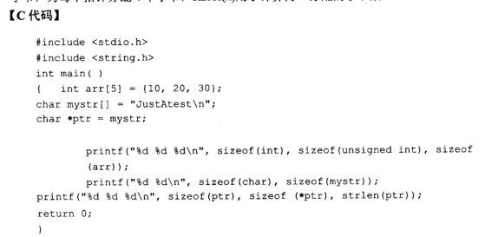

**【问题1】**

请写出以上C代码的运行结果。

4 4 20

1 11

4 1 10

sizeof是C语言提供的一个关键字，sizeof(x)用于计算为x分配的字节数，其结果与系统或编译器相关。若x是数组名时，用于计算整个数组所占用存储空间的字节数；若 x是指针，则无论其指向的目标数据是什么类型，x所占用的存储空间大小都相同（在同 一系统或编译环境中）；若x是结构体变量或类型，则需要根据系统规定的对齐要求来计 算为x所分配空间的字节数。

根据说明，系统为每个字符型数据分配1个字节，为每个整型（int)数据分配4个 字节，为每个指针分配4个字节，那么sizeof(int)、sizeof(unsigned int)是计算整型数据和无符号整型数据的存储空间大小，sizeof(arr)是计算数组arr的字节数，它们的值分别为 4、4 和 20。

sizeof(Char)计算一个字符数据所占用的字节数，根据说明应为1。Sizeof(mystr)计算为字符数组mystr分配的空间大小，该数组的大小由字符串"JustAtestVn"决定，该字符串 的长度为10，还有一个串尾结束标志字符’\0'，因此sizeof(mystr)的值为11。

ptr是指向字符数组mystr的指针，显然sizeof(ptr)的结果为4。由于*ptr指向了一个字符数据，因此sizeof (*ptr)的结果为1，函数strlen(ptr)计算ptr所指字符串的长度，结果为10。

**【问题2】**

(1) 请定义一个“只读”型的整型常量size,并将其值初始化为10;

(2) 请定义一个指向整型变量a的指针ptr，使得ptr的值不能修改，而ptr所指向的目标变量的值可以修改（即可以通过ptr间接修改整型变量a的值)。

注：无需给出整型变量a的定义。

(1) const int size =10;或 int const size =10;

(2) int* const ptr = &a;

在C语言中，const关键字的一个作用是限定一个变量的值不能被改变，使用const 可以在一定程度上提高程序的安全性和可靠性。

const int size = 10;或 int const size = 10;

以上代码都可以定义一个“只读”型的整型常量size并将其值初始化为10。

当const用于修饰指针时，常见的情形如下：

(1) const修饰的是指针所指向的对象，该对象不可改变，指针变量可改变。

const int *p; // 或 int const *p;

(2) const修饰的是指针，该指针变量不可改变，其指向的对象可改变。

int *const p;

(3) const修饰的是指针以及指针所指向的对象，都不可改变。

const int *const p;

**【问题3】**

某C程序文件中定义的函数f如下所示，请简要说明其中static的作用，以及形参 表 “const int arr[]’’ 中 const 的作用。

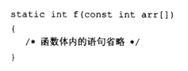

static的作用：说明f是内部函数，只能在本文件中调用它。 const的作用：在函数f中不能修改数组元素的值，若有修改，编译时会报错。

关键字static用于修饰函数中的局部变量时，是通知编译器将该变量的存储空间安排在全局存储区，这样在下一次调用函数时还保留上一次对该变量的修改结果。

当一个源程序由多个源文件组成时，用static修饰的全局变量和函数，其作用域为当前文件，对其他源文件不可见，即它们不能被其他源文件引用或调用。

当函数的形参用const修饰时，在函数体内部不能被修改。

**试题三**

函数numberOfwords (char message[])的功能是计算存储在message字符数组中的一段英文语句中的单词数目，输出每个单词（单词长度超过20时仅输出其前20个字母）， 并计算每个英文字母出现的次数（即频数)，字母计数时不区分大小写。

假设英文语句中的单词合乎规范（此处不考虑单词的正确性)，单词不缩写或省略， 即不会出现类似don't形式的词，单词之后都为空格或标点符号。

函数中判定单词的规则是：

(1) 一个英文字母串是单词；

(2) 一个数字串是单词；

(3) 表示名词所有格的撇号（'）与对应的单词看作是一个单词。

除上述规则外，其他情况概不考虑。

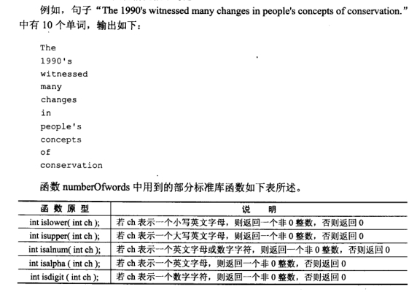

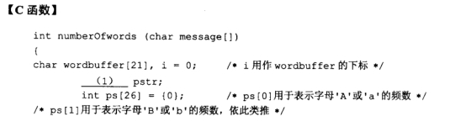

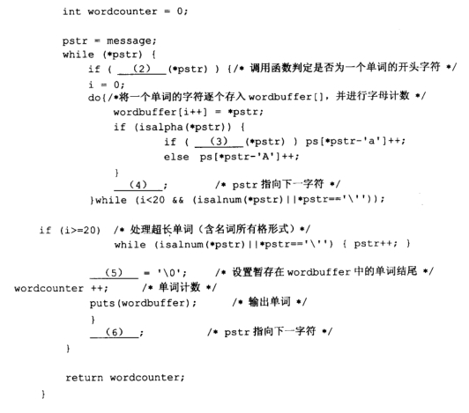

填补C函数中的空缺（1)〜（6)

(1) char *,或 unsigned char

(2) isalnum,或 isalpha(*pstr)丨丨 isdigit

(3) islower,或!isupper

(4) pstrH-,或++pstr,或 pstr=pstr+l，或 pstrf=l

(5) wordbuffer[i]，或*(wordbuffer+i)

(6) pstr-H-,或++pstr,或 pstr=psti+l，或 pstr+=l

本题考查C语言程序设计基本技术。

题目中涉及的知识点主要有字符串、字符指针和函数调用等，首先应认真阅读题目的说明部分，以了解函数代码的功能和大致的处理思路，然后理清代码的框架，明确各个变量（或数组元素）所起的作用，并以语句组分析各段代码的功能，从而完成空缺处的代码填充。

函数中空（1)处所在语句为定义变量pstr的声明语句，根据下面对pstr的使用方式，可知pstr是一个指向字符的指针变量，因此空（1)处应填入“char*”。

显然，“pstr = message;”使pstr指向了英文语句的第一个字符，下面的while循环则用于遍历语句中的每一个字符：

while (*pstr) {

对于语句中的一个字符*pstr，它可能是一个单词中的字符、空格、标点符号或其他 字符，由于函数的功能是取出单词并进行统计，因此首先考虑该字符是否属于一个单词 以及是否是单词的开头（字母或数字字符)，结合注释，可知空（2)处用于判定当前字 符*pstr是否是单词的开头字符，即是否是字母或数字，由于代码中己给出了(*pstr)，因 此最合适的做法是直接调用库函数进行处理，即空（2)处应填入“isalnum”，也可以填 入 “isalpha(*pstr)丨丨 isdigit’’。

得到一个单词的开头字符后就用do-while语句依次取出该单词的每一个字符，直到单词结束为止。根据题目说明，单词中包含的字符为字母、数字或撇号（')，因此do-while 继续循环的条件之一是表达式“isalnUm(*pStr)|j*pStr='\"”的值为“真”，另一个条件是 关于单词长度不超过20的限制。

分析空（3)所在的语句（如下所示)，显然是对单词中的字母进行计数，在*pstr是 字母（isalPha(*pStr)的返回值为1)的前提下，“pS[*pStr-'a’]++”是对小写字母进行计数， “pS[*pstr-'A']++”是对大写字母进行计数，所以空（3)处应判断*pstr是否为小写字母， 应填入“islower”，或者填入“!isupper”。

if (isalpha(*pstr)) {

if ( (3) (*pstr) ) ps[*pstr_* a *]++;

else ps[*pstr-’A1]++;

}

空（4)处是令pstr指向下一字符，因此应填入“pstrf+”或其等价形式。

空（5)处是设置字符串结尾字符，因此应填入“wordbuffer[i]”或其等价形式。

空（6)处是令pstr指向下一字符，因此应填入“pstrf+”或其等价形式。

**试题四**

函数SetDiff(LA，LB)的功能是将LA与LB中的共有元素从LA中删除，使得LA中仅保留与LB不同的元素，而LB不变，LA和LB为含头结点的单链表的头指针。

例如，单链表LA、LB的示例如图4-1中的（a)、（b)所示，删除与LB共有的元素后的LA如图4-1中的（c)所示。

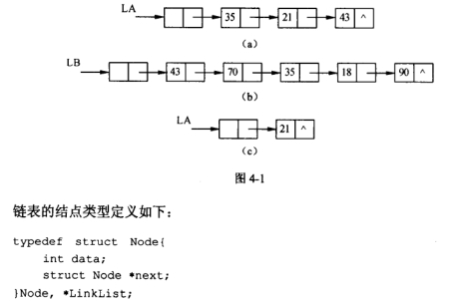

函数 SetDiff(LinkList LA, LinkList LB)的处理思路如下：

(1) 从LA的第一个元素结点开始，令LA的第一个元素为当前元素。

(2) 在LB中进行顺序查找，查找与LA的当前元素相同者，方法是令LA的当前元素先与LB的第一个元素进行比较，若相等，则结束在LB中的查找过程，否则继续与LB的下一个元素比较，重复以上过程，直到LB中的某一个元素与LA的当前元素相等 (表明查找成功），或者到达LB的表尾（表明查找失败）为止。

(3) 结束在LB表的一次查找后，若在LB中发现了与LA的当前元素相同者，则删除LA的当前元素，否则保留LA的当前元素。

(4) 取LA的下一个元素为当前元素，重复（2)、（3)，直到LA的表尾。

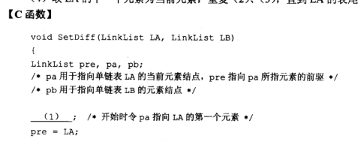

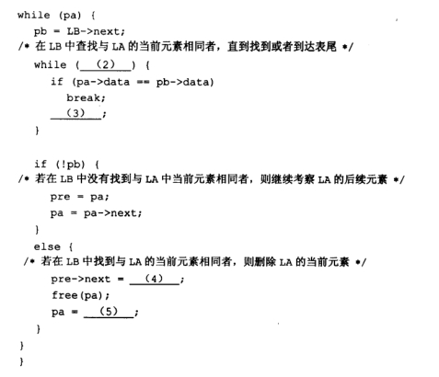

填补C函数中的空缺（1)〜（5)

(1) pa = LA ->next

(2) pb,或 pb!=0，或 pb!=NULL

(3) pb = pb->next

(4) pa->next

(5) pre->next

本题考查c程序设计基本技术及指针的应用。

题目中涉及的考点主要有链表的查找、删除运算以及程序逻辑，分析程序时首先要明确各个变量所起的作用，并按照语句组分析各段代码的功能，从而完成空缺处的代码填充。

根据注释，空（1)处应为指针变量pa赋值，使其指向LA链表的第一个元素结点， 由于LA为指向头结点的指针，因此空（1)处应填入“pa = LA->next”。

以指针pa的值为循环条件的以下循环语句用于遍历LA的每一个元素。

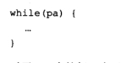

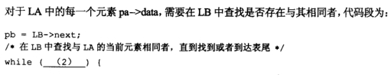

显然，通过“pb = LB->next”已经令pb指向了 LB的第一个元素，接下来的while 语句就用于和LB的元素pb->data逐个比较，显然，空（2)处应填入“pb”，表明pb 为非空指针，使得循环体中进行“pa->data = pb->data”运算时，pb指针是有效的。在 该循环中，若找到了两个链表的共有元素，则用break跳出循环，此时pb正指向LB中 的该共有元素；否则继续在LB中查找，那就需要在空（3)处填入“pb = ph>next”。

在LB结束査找后，如果找到了与pa->data相同的元素，则之前已经令pb指向它； 若是没有找到，则pb是空指针。

因此，接下来根据pb的值判断是否需要删除LA的当前元素。若不删除，则执行语 句组“pre = pa;pa = pa->next;”，继续考察LA的后续元素；若需删除（pa指向的结点）， 则相关指针的指向如下图所示。

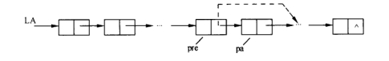

显然，pre已经指向pa所指结点的前驱，要删除pa所指结点，只要将pre->next设置为指向pa所指结点的后继结点即可，即令pre->next = pa->next。因此，在free(pa)之 后需重新设置pa的指向，即令pa = pre->next，为继续处理后续元素做好准备。对应地， 空（4)应填入 “pa->next”，空（5)应填入 “pre->next”。

**试题五**

已知某公司按周给员工发放工资，其工资系统需记录每名员工的员工号、姓名、工 资等信息。其中一些员工是正式的，按年薪分周发放（每年按52周计算）；另一些员工 是计时工，以小时工资为基准，按每周工作小时数核算发放。

下面是实现该工资系统的C++代码，其中定义了四个类：工资系统类PayRoll，员工 类 Employee,正式工类 Salaried 和计时工类 Hourly, Salaried 和 Hourly 是 Employee 的子类。

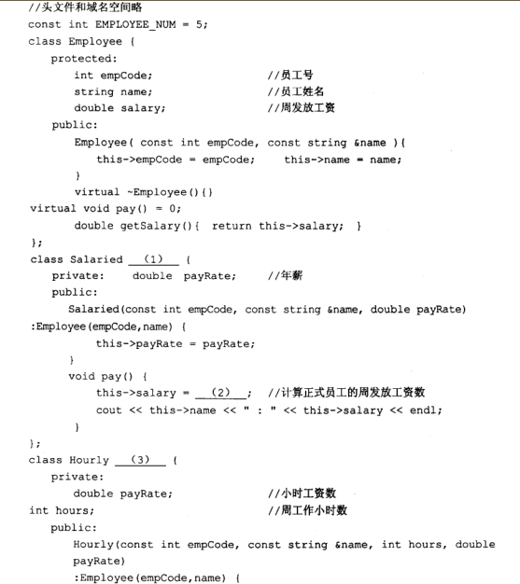

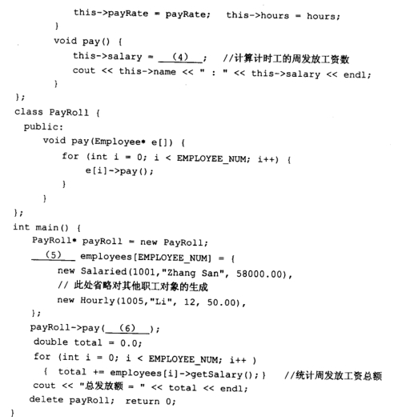

**【C++代码】**

填补C++代码中的空缺（1)〜（6)

(1) : public Employee

(2) payRate/52

(3) : public Employee

(4) payRate*hours

(5) Employee* 或 static Employee*

(6) employee

本题考查C++语言程序设计能力，涉及类、对象、函数及虚函数的定义和相关操作， 以及继承关系和多态。要求考生根据给出的案例和执行过程说明，认真阅读理清程序思 路，然后完成题目。

根据本题中说明中描述，需要记录每名员工的员工号、姓名和工资等信息。公司员 工分为正式工和计时工两类，正式工和计时工的工资支付方式不同，根据面向对象设计 的概念，这两种员工都是员工，设计时将公有属性和行为封装成抽象类，并使用继承关 系设计两种不同员工类作为子类。因此，系统设计了 4个类：工资系统类PayRoll、员工 类 Employee、正式工类 Salaried 和计时工类 Hourly, Salaried 和 Hourly 继承了 Employee 策。Employee中定义两类员工公有属性和方法，以及支付方式的接口标识，Salaried和Hourly需要在各自的类中有具体支付方式的实现。

根据类定义及其之间的关系，将Employee类中支付工资定义为纯虚函数，即virtual voidpay() = 0;,这样就定义了支付方式的接口，子类中必须实现各自具体的支付方法。 这样，在PayRoll中对Salaried和Hourly两类的对象使用同样的调用方式e[i]->pay()达 到不同支付效果，也就达到了多态。Salaried和Hourly均继承了 Employee，并在Salaried 和Hourly的构造函数中调用父类的构造函数,所以继承的权限为public,其语法为:public 后加类名。Salaried的工资发放方式为“按年薪分周发放（每年按52周计算)”，因此在 pay()方法的实现中，分周发放工资采用“年薪/52”进行计算。Hourly的工资发放方式是“以 小时工资为基准，按每周工作小时数核算发放”，即“小时工资X周工作小时”进行计算。

在mainO中创建了一组员工，用数组存储，由于数组元素包括Salaried和Hourly两 种，因此其声明类型采用父类类型Employee的指针，可以定义为静态数组，对象的创建 采用new关键字加类名。集中对所有员工进行支付，将数据作为payRdl相同的payO的参 数，即payRoll->pay(employees)。用new关键字创建的数组，在使用完成之后通过delete 进行释放。

因此空（1)和（3)处添加继承父类，并且权限为public, S卩:public Employee。空(2) 和（4)处补充通过使用计算得到所发放的工资额，空（2)处为计算正式员工的周 发放工资数，即payRate/52;空（4)处为计时工的周发放工资数，即payRate*hours。 空（5)处定义员工数组的类型，即Employee*或static Employee*。空（6)处将员工数 组传递给pay()方法，即employees。

**试题六**

已知某公司按周给员工发放工资，其工资系统需记录每名员工的员工号、姓名、工 资等信息。其中一些员工是正式的，按年薪分周发放（每年按52周计算)；另一些员工 是计时工，以小时工资为基准，按每周工作小时数核算发放。

下面是实现该工资系统的Java代码，其中定义了四个类：工资系统类PayRoll，员 工类 Employee,正式工类 Salaried 和计时工类 Hourly，Salaried 和 Hourly 是 Employee的子类。

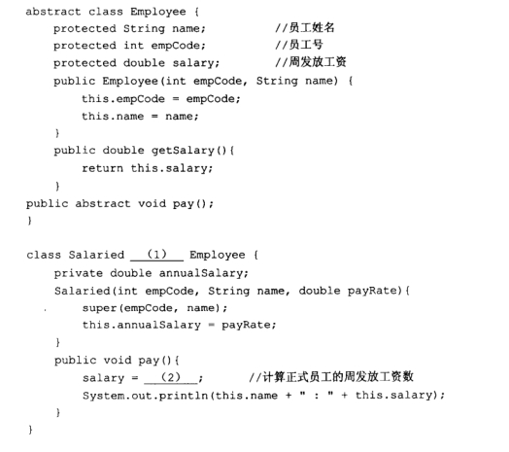

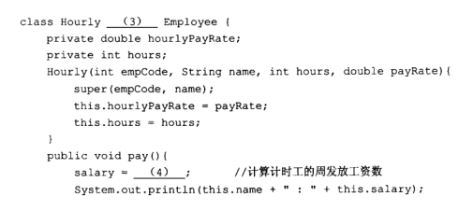

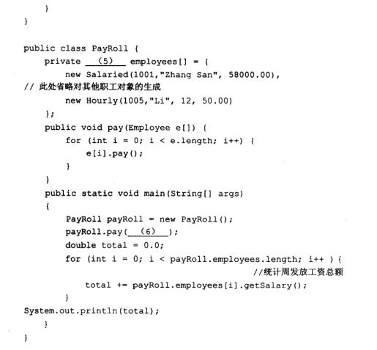

填补Java代码中的空缺（1) ~ (6)

(1) extends

(2) annualSalary/52

(3) extends

(4) hourlyPayRate * hours

(5) Employee 或 static Employee

(6) employees (空（5)只能为 static Employee)或 payRoll.employees

本题考查Java语言程序设计能力，涉及类和抽象类、对象、方法及抽象方法的定义和相关操作，以及继承关系和多态。要求考生根据给出的案例和执行过程说明，认真阅读理清程序思路，然后完成题目。

根据本题中说明中描述，需要记录每名员工的员工号、姓名和工资等信息。公司员 工分为正式工和计时工两类，正式工和计时工的工资支付方式不同，根据面向对象设计 的概念，这两种员工都是员工，设计时将公有属性和行为封装成抽象类，并使用继承关系设计两种不同员工类作为子类。因此，系统设计了四个类：工资系统类PayRoll,员工 类 Employee,正式工类 Salaried 和计时工类 Hourly, Salaried 和 Hourly 继承了 Employee 类。Employee中定义两类员工公有属性和方法，以及支付方式的接口标识，Salaried和 Hourly需要在各自的类中有具体支付方式的实现。

根据类定义及其之间的关系，将Employee类定义为抽象类，其中支付工资定义为抽 象方法，public abstract void payO;，这样就定义了支付方式的接口，子类中必须实现各自具体的支付方法。这样，在PayRoll中对Salaried和Hourly两类的对象使用同样的调 用方式e[i].pay()达到不同支付效果，也就达到了多态。Salaried和Hourly均继承了 Employee， 其语法为extends后加类名，在两者的构造方法中调用父类的构造方法，进行相应的员工公共信息初始化操作，所以均在构造方法的第一句（必须是第一句）采用super调用父类构造方法。Salaried的工资发放方式为“按年薪分周发放（每年按52周计算）”，因此 在pay()方法的实现中，每周发放工资采用“年薪/52”进行计算。Hourly的工资发放方 式是“以小时工资为基准，按每周工作小时数核算发放”，即“小时工资X周工作小时” 进行计算。

在PayRoll中创建了一组员工，用数组存储，由于数组元素包括Salaried和Hourly 两种，因此其声明类型采用父类类型Employee,可以定义为静态数组，对象的创建采用 new关键字加类名。在PayRoll中支付时，集中对所有员工进行支付，将数据作为payRoll 的pay()的参数，在Java中用数组引用名直接作为参数，即payRoll.pay(payRoll.employees)。

因此空（1)和（3)处添加继承父类，即extends。空（2)和（4)处补充通过使用 计算得到所发放的工资数，空(2)处为计算正式员工的周发放工资数，即annualSalary/52; 空（4)处为计时工的周发放工资数，即hourlyPayRate*hours。空（5)处定义员工数组 的类型，即Employee或static Employee。空（6)处将员工数组的引用传递给pay()方法， 即 employees (空（5)只能为 static Employee)或 payRoll.employees。